Oplocení:

A) Horní Chřibská, CHKO Lužické hory
Realizace oplocení pomocí pevné ohrady z akátových kůlů (štípaných kůlů nebo řezaných kůlů o průměru minimálně 7 x 7 cm) zapuštěných minimálně 70 cm do země v rozestupech 5 metrů, rohy a brány zpevněné kozami. Na kůlech bude instalováno pastevecké pletiva o min. výšce 120 cm (materiál: pozinkovaný drát o min. průměru 2,2 mm, horní a spodní drát o průměru min. 2,8 mm., celkem 12 vodorovných drátů) a elektrického ohradníku se třemi vodiči na předsazených izolátorech ve výšce 20, 50 a 80 cm.
Počet a parametry bran: 1 pozinkovaná brána o šířce 3-4 metry o výšce 110 cm, na předsazených izolátorech snímatelné rukojeti s gumou, ve které je vetkán nerezový vodič.
Délka oplocení: 680 metrů
Dotčené pozemky: 557/1 v k. ú. Horní Chřibská
Celková plocha zajištěných pastvin: 1,51 ha.
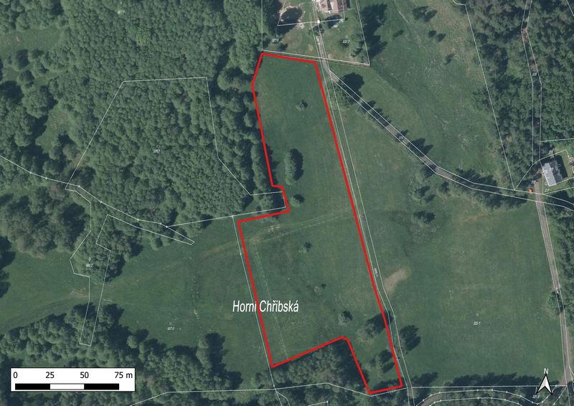

B) Nosálov, CHKO Kokořínsko-Máchův kraj
- Zabezpečení stávajících ohrad proti podhrabání na pozemcích p. č. 712/4, 712/3, 712/6, 719, 722/1, 722/3, 722/4, 722/5, 722/6, 722/7,723/1, 723/2, 735/2, 735/3 instalací 2 vodičů na předsazených izolátorech (20 cm) ve výšce 20 a 50 cm nad zemí v délce 900 metrů. Stávající ohrady mají podobu akátových kůlů s rozestupy 2 m (cca 450 kůlů) a na nich napnuté pastevecké pletivo do výšky 150 cm. Na 3 místech budou vchody o délce 3-4 m – snímatelné rukujeti s gumou, ve které je vetkán nerezový vodič.
- realizace pevné ohrady na pozemcích p. č. 735/2, 735/3., 735/4 v kamenitém terénu (bude vyžadovat strojové vrtání) – pastevní pletivo na akátových kůlech (štípaných kůlů nebo řezaných kůlů o průměru minimálně 7 x 7 cm) zapuštěných minimálně 70 cm do země v rozestupech 5 metrů, rohy a brány zpevněné kozami. Na kůlech bude instalováno pastevecké pletivo o min. výšce 120 cm (materiál: pozinkovaný drát o min. průměru 2,2 mm, horní a spodní drát o průměru min. 2,8 mm., celkem 12 vodorovných drátů) a vodiče na předsazených izolátorech (20 cm) z vnější strany ohrady ve výšce 20 a 50 cm a přídavnou pásku ve výšce 140–150 cm.
- Počet a parametry bran: 4 pozinkované brány o šířce 3-4 metry o výšce 110 cm, na předsazených izolátorech snímatelné rukojeti s gumou, ve které je vetkán nerezový vodič.

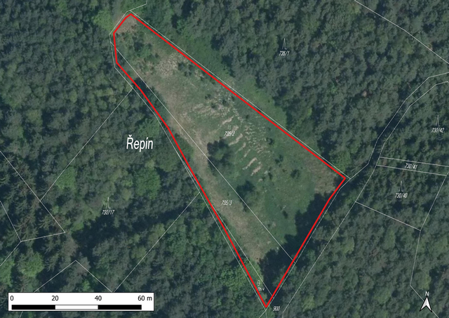

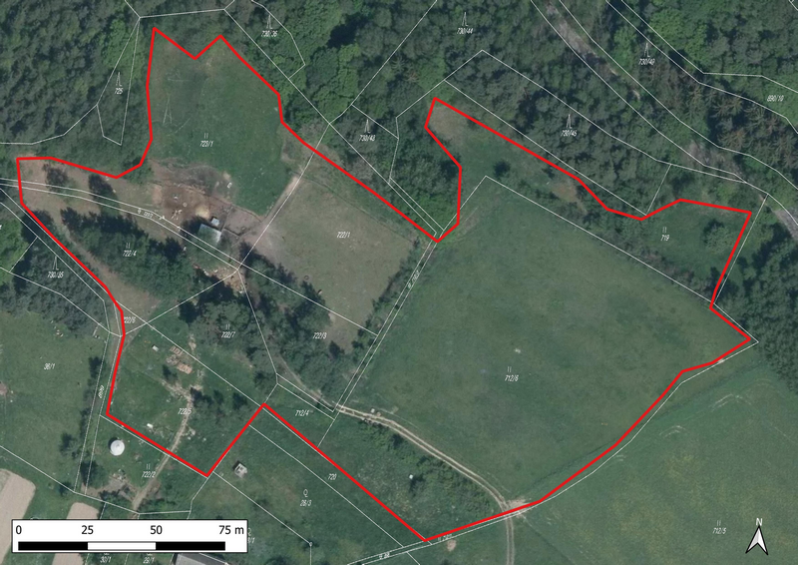

C) Návsí, Slezské Beskydy
Realizace oplocení o délce 828 metrů pomocí pevné ohrady z akátových kůlů (štípaných kůlů nebo řezaných kůlů o průměru min. 7 x 7 cm) zapuštěných minimálně 70 cm do země v rozestupech 5 metrů, rohy a brány zpevněné kozami. Na kůlech bude instalováno pastevecké pletivo o min. výšce 120 cm (vysokopevnostní pozinkovaný drát o průměru min. 2,5 mm, min. 11 vodorovných drátů, mezera mezi svyslými dráty min. 15 cm, pevné (neklouzavé) spojení v místě křížení drátů pletiva pomocí samostatného drátu (může být nižší pevnosti a průměru) a elektrický ohradník tvořený bílou vodivou páskou o šířce min. 20 mm ve výšce 150 cm a jedním vodičem na předsazených izolátorech (20 cm) ve výšce do 20 cm nad zemí z obou stran.
Dotčené pozemky: 4199, 4192, 4218, 4200, 4219, 4220, 4221, 4222, 4225, 4229, 4231 v k. ú. Návsí
Počet a parametry bran: 4 pozinkované brány o šířce 3-4 metry o výšce 110 cm, na předsazených izolátorech snímatelné rukojeti s gumou, ve které je vetkán nerezový vodič.
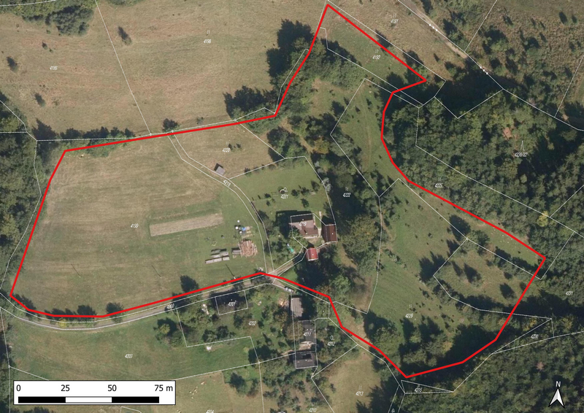
D) Nýdek, Slezské Beskydy
Instalace mobilních plotových dílů 110 cm vysokých, s předsazenými izolátory (20 cm) ve výšce do 20 cm nad zemí uchycených k plotovým dílům objímkou se šroubem z obou stran a jednou bílou vodivou páskou o šířce 20 mm ve výšce 130–140 cm. Celková délka mobilního hrazení bude 300 metrů-
Dotčené pozemky: 2213/3 ,2213/4, 2213/6, 2226 v k. ú. Nýdek
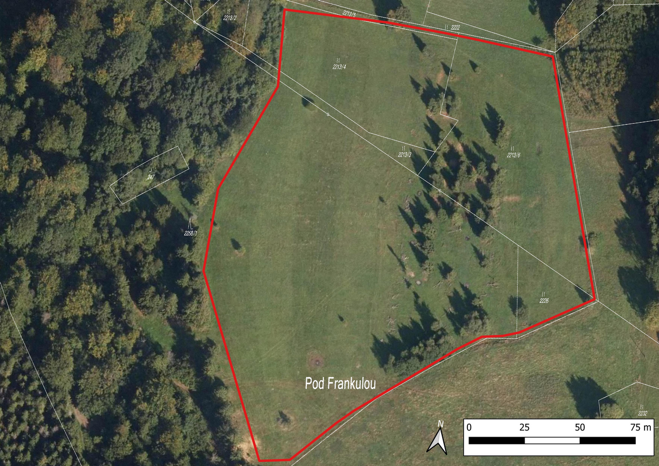
E) Řeka, CHKO Beskydy
Realizace oplocení o délce 836 metrů pomocí pevné ohrady z akátových kůlů (štípaných kůlů nebo řezaných kůlů o průměru min. 7 x 7 cm) zapuštěných minimálně 70 cm do země v rozestupech 5 metrů, rohy a brány zpevněné kozami. Na kůlech bude instalováno pastevecké pletivo o min. výšce 120 cm (vysokopevnostní pozinkovaný drát o průměru min. 2,5 mm, min. 11 vodorovných drátů, mezera mezi svyslými dráty min. 15 cm, pevné (neklouzavé) spojení v místě křížení drátů pletiva pomocí samostatného drátu (může být nižší pevnosti a průměru) a elektrický ohradník tvořený bílou vodivou páskou o šířce min. 20 mm ve výšce 150 cm a jedním vodičem na předsazených izolátorech (20 cm) ve výšce do 20 cm nad zemí z obou stran.

Dotčené pozemky: p. č. 104, 764, 1088, 1089, 1093/1, 1093/2, 1095, 1098, 1102, 1103/1, 1103/2, 1104/1, 1104/2, 1104/3, 1264/1, 1098, 1264/1, 1265 v k. ú. Řeka
Počet a parametry bran: 4 pozinkované brány o šířce 3-4 metry o výšce 110 cm, na předsazených izolátorech snímatelné rukojeti s gumou, ve které je vetkán nerezový vodič.
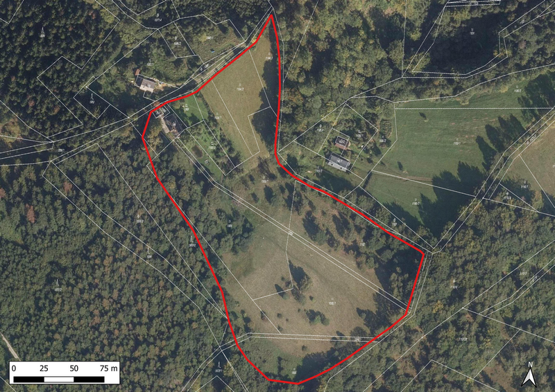

Materiál
F) Mobilní plotové díly:
- Ovčí plotový díl délky 2,75 m zvýšený (výška 110 cm), 8 ks
- Ovčí plotový díl délky 1,83 m zvýšený (výška110 cm), 4 ks
- Ovčí plotový díl s brankou zvýšený délky 2,75 (výška 110 cm), 4 ks
- Ovčí plotový díl s brankou zvýšený délky 1,83 (výška 110 cm), 2 ks
- Ovčí plotový díl s brankou zvýšený délky 3,6 m (vyška110 cm), 2 ks
- Plotový díl pro skot s brankou 3,6 m (výška 1,6 m), 2 ks
- Plotový díl pro skot délka 3 m (výška 1,6m ), 4 ks

G) Zdroj impulzů síťový
- Zdroj impulzů síťový s automatickou regulací výkonu, max. vybíjecí energie 14,5 J, min. napětí při odporu 500 Ω: 7 000 V, 2 ks
- Bezpečností schránka na výše uvedeny zdroj, jejíž povrch je v době zapnutí zdroje pod napětím, 1 ks

H) Zdroj impulzů kombinovaný
- Zdroj impulzů kombinovaný, digitální kontrola s automatickou regulací výkonu, max. vybíjecí energie 15 J, min. napětí při odporu 500 Ω: 7 200, 4 ks
- Solární panel pro elektrický ohradník, 12V, 100W, s regulací výkonu, 3 ks
- Bezpečností schránka na výše uvedeny zdroj a baterii, její povrch je v době zapnutí zdroje pod napětím, 4 ks
I) Baterie
- Bezúdržbová baterie pro napájení zdroje elektrického ohradníku - 12V, 105-180 Ah, 5 ks. Baterii o kapacitě vyšší než 105 Ah možno nabídnout jen při současném předložení kompatibilních bezpečnostních schránek (bod H)
- Nabíječka 12 V baterie s ochranou proti přetížení a zkratu s možností nabíjení 105-180 Ah baterií, 1 ks

